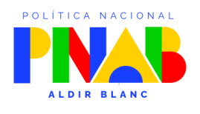

EDITAL Nº01/2024
PARA PREMIAÇÃO ARTÍSTICO-CULTURAL EM PORTO BELO -SC

ANEXO V – DECLARAÇÃO DE REPRESENTATIVIDADE PARA A CONCESSÃO DE FOMENTOS ARTÍSTICO-CULTURAIS

DECLARAÇÃO DE REPRESENTATIVIDADE

NOME COMPLETO | CPF | RUA/Nº/BAIRRO/CIDADE
1
2
3
4
5
6
7
8
9
10

Nós,acima identificados,integrantes do grupo , DECLARAMOS, para os devidos fins de direito, que , CPF: fora nomeado e constituído REPRESENTANTE do grupo, por intermédio da eleição dos seus componentes, podendo, para tanto, firmar compromissos, fazer acordos, receber pagamentos, receber e dar quitação, utilizando o nomedo grupo, enfim, praticando todos os atos necessáriospara o bom e fiel desempenho desta representação, dando tudo por bom, firme e valioso.

Porto Belo-SC, de de2024.

Assinaturas dos Integrantes (Similar ao documento de identificação)

1
2
3
4
5
6
7
8
9
10

